自殺防治衛教宣導素材
- 心理健康促進：「免費單次諮商服務資訊」
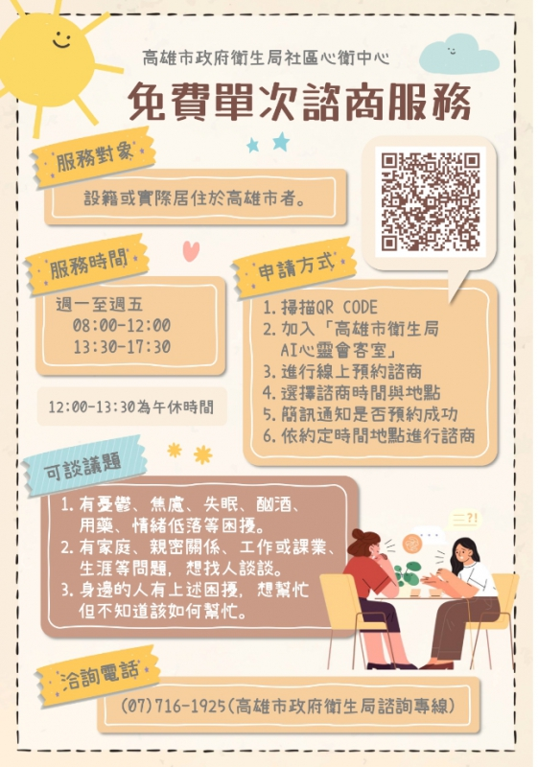

- 青少年心理健康：「年輕族群心理健康支持方案」
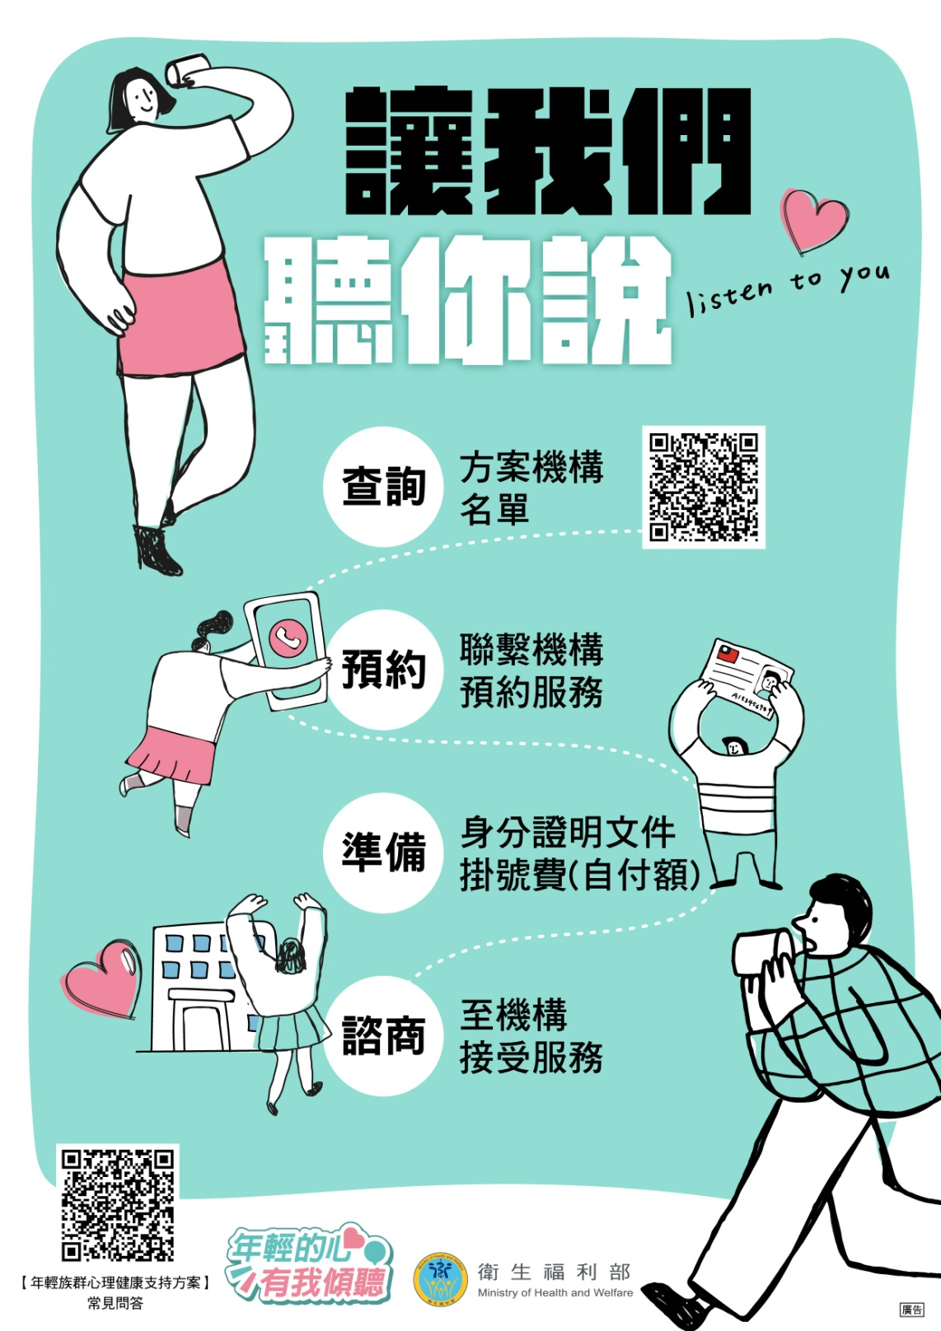

- 珍愛生命守門人：「自殺防治安心專線1925」
